11 марта 2019 года в МБОУ СОШ №34 имени Героя Советского Союза Г.И. Хетагурова с торжественного открытия началась неделя русского языка и литературы. В первый же день каждый класс представил свою газету.
Основные цели недели – повышение интереса учащихся к предметам, Каждый день имел определённую тематику. В течение всей недели прошли интеллектуальные игры «Счастливый случай» (Бедоева А.С.), «Колесо фортуны» (Кулумбегова А.К.).
В день поэзии прошёл конкурс чтецов «О весна без конца и без краю… ». Победителем стала ученица 7 «Б» класса Григорянц Изабелла.
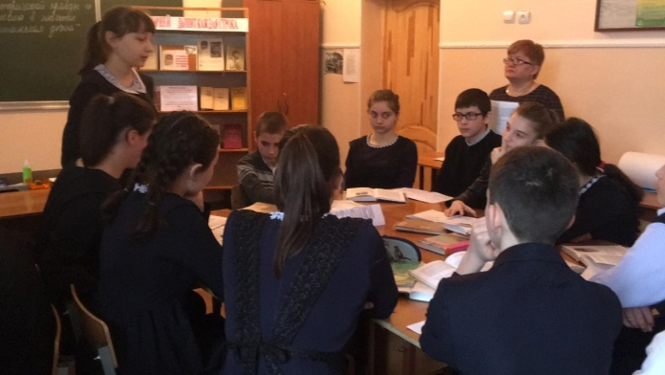
Учителя русского языка и литературы дали открытые уроки: «Неопределённые местоимения» (Кулумбегова А.К.), интегрированный урок литература и история «Соотношение исторической правды и художественного вымысла в повести А.С. Пушкина «Капитанская дочка» (Бедоева А.С., Козаева Ф.С.),

урок-исследование история и литература «Три мира в романе М. Булгакова «Мастер и Маргарита» (Нафиева А.К., Козаева Ф.С.), литература «Величие духа русской женщины в поэме Н. Некрасова «Русские женщины»» (Лукиди С.Д.).
Закрытие недели русского языка и литературы прошло красочно. Учащиеся и классы, принявшие участие в мероприятиях были награждены грамотами и дипломами.

